МИНИСТЕРСТВО НАУКИ И ВЫСШЕГО ОБРАЗОВАНИЯ РОССИЙСКОЙ ФЕДЕРАЦИИ

федеральное государственное автономное образовательное учреждение высшего образования

«САНКТ-ПЕТЕРБУРГСКИЙ ГОСУДАРСТВЕННЫЙ УНИВЕРСИТЕТ АЭРОКОСМИЧЕСКОГО ПРИБОРОСТРОЕНИЯ»

КАФЕДРА № 43

ОТЧЁТ   
ЗАЩИЩЕН С ОЦЕНКОЙ

ПРЕПОДАВАТЕЛЬ

|  |  |  |  |  |  |  |  |  |  |
| --- | --- | --- | --- | --- | --- | --- | --- | --- | --- |
| ст. преподаватель | |  |  | | | |  | | Н. В. Путилова |
| должность, уч. степень, звание | |  | подпись, дата | | | |  | | инициалы, фамилия |
| ОТЧЁТ О ЛАБОРАТОРНОЙ РАБОТЕ № 12 | | | | | | | | | | |
| Манипулирование данными в документной базе данных | | | | | | | | | | |
| по дисциплине: Проектирование баз данных | | | | | | | | | | |
|  | | | | | | | | | | |
| РАБОТУ ВЫПОЛНИЛА | | | | | | | | | | |
| СТУДЕНТКА ГР. | 4931 | | |  | 13.05.2022 |  | | Е.Ю. Ильченко | | |
|  |  | | |  | подпись, дата |  | | инициалы, фамилия | | |
|  |  | | |  |  |  | |  | | |

Санкт-Петербург 2022

Вариант № 11

1. **Задание**

Привести пример обновления и удаления данных из базы  
Выполнить запросы на выборку по варианту задания

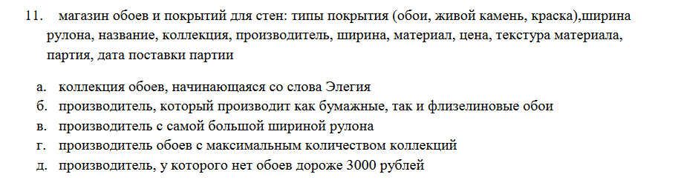

1. **Физическая модель БД**

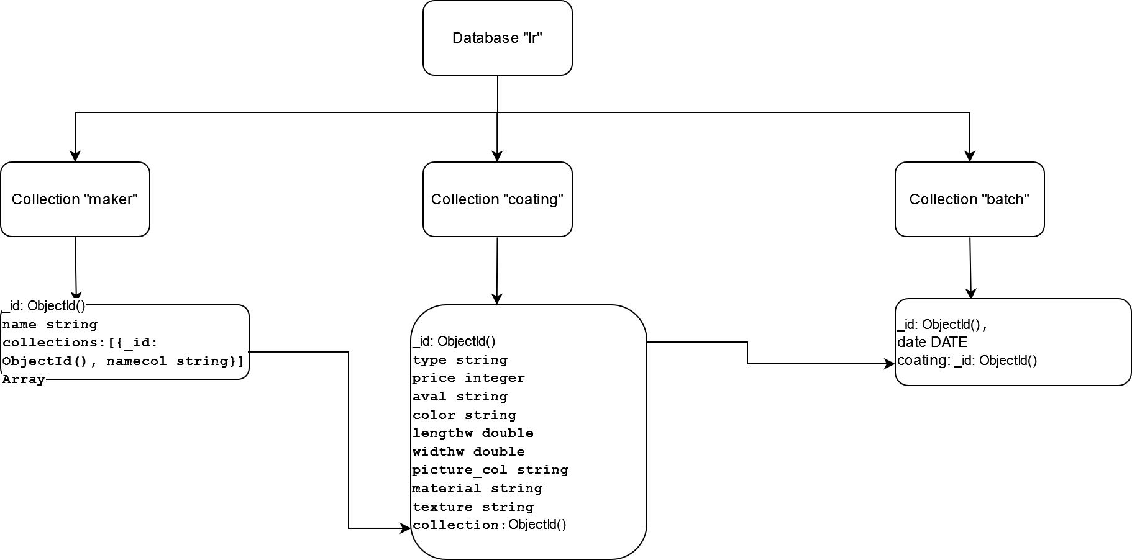

1. **Пример обновления и удаления данных из базы:**

db.coating.find()

|  |
| --- |
| { _id: ObjectId("62752f5ff44327c3bf41f7f6"), |
| type: 'обои', |
| price: 2550, |
| aval: 'в наличии', |
| color: 'белый', |
| length: 10, |
| widthw: 0.53, |
| picture_col: 'мраморный узор', |
| material: 'Текстильные', |
| texture: 'Гладкие', |
| collection: ObjectId("62752c7ef44327c3bf41f7e6") } |
| { _id: ObjectId("62753084f44327c3bf41f7f7"), |
| type: 'обои', |
| price: 995, |
| aval: 'мало', |
| color: 'голубой', |
| length: 10, |
| widthw: 1.06, |
| picture_col: 'Картины Ван Гога', |
| material: 'Бумажные', |
| texture: 'Стекло', |
| collection: ObjectId("62752c7ef44327c3bf41f7e7") } |

|  |
| --- |
| { _id: ObjectId("6275313cf44327c3bf41f7f8"), |
| type: 'обои', |
| price: 3200, |
| aval: 'под заказ', |
| color: 'голубой', |
| length: 15, |
| widthw: 1, |
| picture_col: 'волны', |
| material: 'флизелиновые', |
| texture: 'снег', |
| collection: ObjectId("62752ca7f44327c3bf41f7eb") } |
| { _id: ObjectId("62753201f44327c3bf41f7f9"), |
| type: 'обои', |
| price: 2100, |
| aval: 'в наличии', |
| color: 'серый', |
| length: 12, |
| widthw: 1.5, |
| picture_col: 'геометрические узоры', |
| material: 'виниловые', |
| texture: 'камень', |
| collection: ObjectId("62752cc0f44327c3bf41f7ed") } |

|  |
| --- |
| { _id: ObjectId("627532d2f44327c3bf41f7fa"), |
| type: 'обои', |
| price: 3500, |
| aval: 'мало', |
| color: 'зелёный', |
| length: 10, |
| widthw: 0.53, |
| picture_col: 'Цветы', |
| material: 'Бумажные', |
| texture: 'Штукатурка', |
| collection: ObjectId("62752cd7f44327c3bf41f7ef") } |
| { _id: ObjectId("627533c8f44327c3bf41f7fb"), |
| type: 'обои', |
| price: 2600, |
| aval: 'в наличии', |
| color: 'бежевый', |
| length: 10, |
| widthw: 1.06, |
| picture_col: 'восточные узоры', |
| material: 'флизелиновые', |
| texture: 'Снег', |
| collection: ObjectId("62752c7ef44327c3bf41f7e9") } |

|  |
| --- |
| { _id: ObjectId("62753458f44327c3bf41f7fc"), |
| type: 'обои', |
| price: 2300, |
| aval: 'мало', |
| color: 'серый', |
| length: 15, |
| widthw: 0.53, |
| picture_col: 'город', |
| material: 'Бумажные', |
| texture: 'Стекло', |
| collection: ObjectId("62752c7ef44327c3bf41f7e8") } |
| { _id: ObjectId("627673dcdade34b9dea606da"), |
| type: 'обои', |
| price: 3500, |
| aval: 'мало', |
| color: 'зелёный', |
| length: 10, |
| widthw: 0.53, |
| picture_col: 'Цветы', |
| material: 'Бумажные', |
| texture: 'Штукатурка', |
| collection: ObjectId("627673c2dade34b9dea606d8") }  **обновление:**  db.coating.updateOne({price: 2600},{$set: {aval:"мало"})  **после обновления:**  db.coating.find()   |  | | --- | | { _id: ObjectId("62752f5ff44327c3bf41f7f6"), | | type: 'обои', | | price: 2550, | | aval: 'в наличии', | | color: 'белый', | | length: 10, | | widthw: 0.53, | | picture_col: 'мраморный узор', | | material: 'Текстильные', | | texture: 'Гладкие', | | collection: ObjectId("62752c7ef44327c3bf41f7e6") } | | { _id: ObjectId("62753084f44327c3bf41f7f7"), | | type: 'обои', | | price: 995, | | aval: 'мало', | | color: 'голубой', | | length: 10, | | widthw: 1.06, | | picture_col: 'Картины Ван Гога', | | material: 'Бумажные', | | texture: 'Стекло', | | collection: ObjectId("62752c7ef44327c3bf41f7e7") } |  |  | | --- | | { _id: ObjectId("6275313cf44327c3bf41f7f8"), | | type: 'обои', | | price: 3200, | | aval: 'под заказ', | | color: 'голубой', | | length: 15, | | widthw: 1, | | picture_col: 'волны', | | material: 'флизелиновые', | | texture: 'снег', | | collection: ObjectId("62752ca7f44327c3bf41f7eb") } | | { _id: ObjectId("62753201f44327c3bf41f7f9"), | | type: 'обои', | | price: 2100, | | aval: 'в наличии', | | color: 'серый', | | length: 12, | | widthw: 1.5, | | picture_col: 'геометрические узоры', | | material: 'виниловые', | | texture: 'камень', | | collection: ObjectId("62752cc0f44327c3bf41f7ed") } |  |  | | --- | | { _id: ObjectId("627532d2f44327c3bf41f7fa"), | | type: 'обои', | | price: 3500, | | aval: 'мало', | | color: 'зелёный', | | length: 10, | | widthw: 0.53, | | picture_col: 'Цветы', | | material: 'Бумажные', | | texture: 'Штукатурка', | | collection: ObjectId("62752cd7f44327c3bf41f7ef") } | | { _id: ObjectId("627533c8f44327c3bf41f7fb"), | | type: 'обои', | | price: 2600, | | aval: 'мало', | | color: 'бежевый', | | length: 10, | | widthw: 1.06, | | picture_col: 'восточные узоры', | | material: 'флизелиновые', | | texture: 'Снег', | | collection: ObjectId("62752c7ef44327c3bf41f7e9") } |  |  | | --- | | { _id: ObjectId("62753458f44327c3bf41f7fc"), | | type: 'обои', | | price: 2300, | | aval: 'мало', | | color: 'серый', | | length: 15, | | widthw: 0.53, | | picture_col: 'город', | | material: 'Бумажные', | | texture: 'Стекло', | | collection: ObjectId("62752c7ef44327c3bf41f7e8") } | | { _id: ObjectId("627673dcdade34b9dea606da"), | | type: 'обои', | | price: 3500, | | aval: 'мало', | | color: 'зелёный', | | length: 10, | | widthw: 0.53, | | picture_col: 'Цветы', | | material: 'Бумажные', | | texture: 'Штукатурка', | | collection: ObjectId("627673c2dade34b9dea606d8") }  **удаление:** | |

**удаление вложенного объекта:**

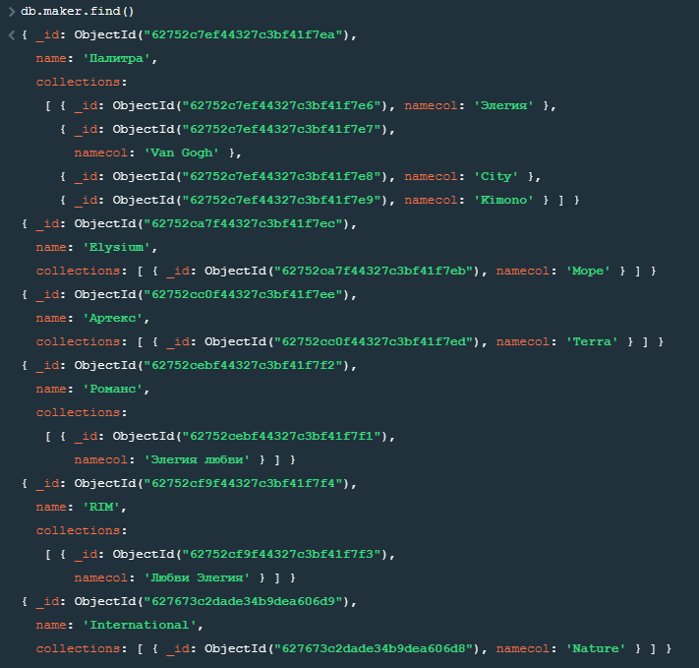

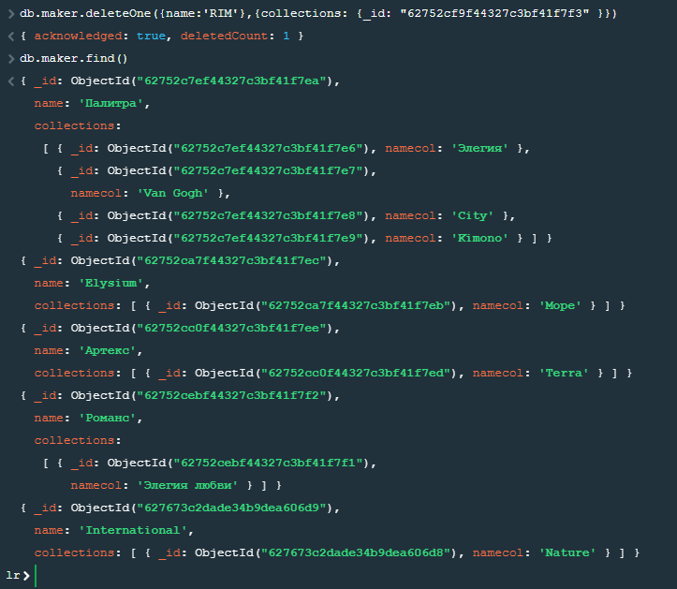

1. **Текст запросов:**

**а. коллекция обоев, начинающаяся со слова Элегия;**

db.maker.aggregate([{$unwind: {

path: '$collections'

}}, {$match: {

'collections.namecol': RegExp('^Элегия')

}}, {$project: {

'collections.namecol': 1,

_id: 0

}}])



**б. производитель, который производит как бумажные, так и флизелиновые обои;**

db.maker.aggregate( [{$lookup: {

from: 'coating',

localField: 'collections._id',

foreignField: 'collection',

as: 'wallpaper'

}}, {$project: {

name: 1,

countM: {

$filter: {

input: '$wallpaper',

as: 'w',

cond: {

$eq: [

'$$w.material',

'Бумажные'

]

}

}

},

countf: {

$filter: {

input: '$wallpaper',

as: 'w',

cond: {

$eq: [

'$$w.material',

'флизелиновые'

]

}

}

}

}}, {$addFields: {

flis: {

$size: '$countf'

},

paper: {

$size: '$countM'

}

}}, {$match: {

$and: [

{

flis: {

$gt: 0

},

paper: {

$gt: 0

}

}

]

}}, {$project: {

_id: 0,

name: 1

}}])



**в. производитель с самой большой шириной рулона;**

db.maker.aggregate([{$lookup: {

from: 'coating',

localField: 'collections._id',

foreignField: 'collection',

as: 'wallpaper'

}}, {$unwind: {

path: '$wallpaper'

}}, {$group: {

_id: null,

max_width: {

$max: '$wallpaper.widthw'

},

max: {

$push: '$$ROOT'

}

}}, {$unwind: {

path: '$max'

}}, {$project: {

max_width: 1,

name: '$max.name',

is_eq: {

$eq: [

'$max.wallpaper.widthw',

'$max_width'

]

}

}}, {$match: {

is_eq: true

}}, {$project: {

_id: 0,

name: 1,

max_width: 1

}}])



**г. производитель обоев с максимальным количеством коллекций;**

db.maker.aggregate([{$project: {

_id: 1,

name: 1,

count: {

$size: '$collections'

}

}}, {$group: {

_id: null,

max_count: {

$max: '$count'

},

max: {

$push: '$$ROOT'

}

}}, {$unwind: {

path: '$max'

}}, {$project: {

_id: '$max._id',

name: '$max.name',

count: '$max.count',

max_count: 1,

is_eq: {

$eq: [

'$max.count',

'$max_count'

]

}

}}, {$match: {

is_eq: true

}}, {$project: {

_id: 0,

is_eq: 0,

max_count: 0

}}])



**д. производитель, у которого нет обоев дороже 3000 рублей;**

db.maker.aggregate( [{$lookup: {

from: 'coating',

localField: 'collections._id',

foreignField: 'collection',

as: 'wallpaper'

}}, {$project: {

_id: 1,

name: 1,

more: {

$filter: {

input: '$wallpaper',

as: 'w',

cond: {

$gt: [

'$$w.price',

3000

]

}

}

}

}}, {$addFields: {

more_3000: {

$size: '$more'

}

}}, {$match: {

more_3000: 0

}}, {$project: {

_id: 0,

more: 0,

more_3000: 0

}}])

